Тема: Строение семян однодольных и двудольных растений.
ЦЕЛЬ: ознакомить учащихся с особенностями строения семян двудольных и однодольных растений, отметить какие растения относятся к этим двум классам
усвоить каково значение семян класса двудольных и однодольных растений.

ЗАДАЧИ:

Образовательные:
- уяснить особенности строения семян двудольных и однодольных растений
- подтвердить полученные знания путём проведения лабораторной работы
- развивать практические навыки работы с лабораторным оборудованием и предметом изучения
- учиться работать, соблюдая технику безопасности

Развивающие:

- развивать умение сравнивать, анализировать, делать выводы

- учиться правильно отражать полученные знания в таблицы

Воспитательные:

- формировать бережное отношение к природе

- учить замечать прекрасное

- формировать чувство любви к родному краю.

Оборудование: скальпель, лупа, препаровальные иглы, набухшие и проросшие семена фасоли и зерновки пшеницы, сухие семена различных растений, таблицы с изображением семян и растений двудольных и однодольных растений, мультимедийная презентация,

Ход урока.

I. Организационный момент.
(на экране слайд №1 )
Сегодня у нас необычный урок. Расскажу я вам сказку. О чём эта сказка? Вы сейчас узнаете. Садитесь, поудобнее и внимательно меня слушайте.

II. Вступление (мотивация)
В некотором царстве, в некотором государстве « РАСТЕНИЯ», в том самом, где жители засыпают осенью, а просыпаются и зацветают весной и летом, где зреют булки и пряники, леденцы и каши, где рождаются масляные реки и микстурные ручейки, где глаз не оторвать от ярких разноцветных красок и не надышаться чистым ароматным воздухом произошла необычная история.
В этом сказочном государстве находились два королевства.

КОРОЛЕВСТВО КЛАССА КОРОЛЕВСТВО КЛАССА
ДВУДОЛЬНЫХ РАСТЕНИЙ ОДНОДОЛЬНЫХ РАСТЕНИЙ

Жители этих королевств жили дружно и весело. Много приносили пользы животным и людям.
Но однажды, что за вздор?
Разгорелся сильный спор.
Послушаем о чём же спорят растения этих двух королевств.
( раздаются слова .)

Ученик 1. Семя двудольного растения  Мы на свете всех милее!  Лучше всех и всех ценнее  Здесь и яблоня, и дуб,  И морковь, и астра,  И подсолнечник ведь тут -  Сколько хочешь масла.  И строение у нас -  Не такое как у вас! | Ученик 2. Семя однодольного растения  Но и мы не уступаем –  Мы ни чуть не проиграем!  Мощностью и высотой  Знаменита кукуруза.  И початок золотой  Кукурузе не обуза.  Хоть строение у нас  Не такое как у вас.

Учитель: Итак, нам нужно помочь жителям этих королевств. Стоит ли им спорить?
Так ли это или нет
Мы поможем дать ответ
Кто на свете всех милее
Лучше всех и всех ценнее.
III.Озвучивание цели урока. Слайд № 2. Узнаем, каково строение семян этих растений, и какие растения можно отнести к классам двудольных и однодольных растений, каково же значение семян в жизни растений.
Послушайте мой рассказ о строении семени двудольного растения . Слайд 3

СЕМЯ ДВУДОЛЬНОГО РАСТЕНИЯ. покрыто гладкой семенной кожурой. Она защищает его от повреждений и высыхания. А под кожурой находится зародыш. Он имеет 2 семядоли, а между ними корешок, стебелёк и почечка с листочками. В семядолях находятся питательные вещества .
Цветковые растения, семена которых имеют две семядоли, называются ДВУДОЛЬНЫМИ.
А сейчас проверьте, правду ли я вам рассказала . Выполните лабораторную работу «Строение семени двудольного растения.» на стр.87, заполните таблицу, подпишите название частей семени фасоли. (рисунок)
При выполнении работы соблюдаем т.б. Слайд 4

Задания и вопросы | Результат
1. Рассмотрите семена фасоли | (гладкая семенная кожура, имеется рубец)
2. Попробуйте снять семенную кожуру | (легко снимается, кожура плотная)
3. С помощью лупы рассмотрите зародыш. Найдите 2е семядоли, корешок, стебелёк и почечку. | Зародыш маленький
4. Что содержится в семядолях? | (питательные вещества)

Я рассказала правду? Проверка заполнения таблицы Слайд 5
ИТАК, какой вывод можно сделать?
Какие же растения называются двудольными? ( Двудольные растения –растения в семени которых 2 семядоли) Слайд 6
К двудольным относят: Боб, тыква, морковь, томат, яблоня, дуб, астра, подсолнух и др.Слайд 7

Послушайте рассказ о строении семени однодольного растения Слайд 8

Зерновка пшеницы снаружи покрыта кожистым околоплодником. Он сросся с семенной кожурой. Под кожурой находится мучнистый эндосперм. В его клетках содержатся питательные вещества.
Но зародыш хоть и маленький, но тоже имеет корешок, стебелёк и почечку с листочками. А вот семядоля у него одна и не содержит питательных веществ. Но зато через неё из эндосперма эти вещества проходят к зародышу.
Как будут называться растения имеющие в семени одну семядолю?
Растения, которые в зародыше имеют одну семядолю, называются ОДНОДОЛЬНЫМИ.Слайд 9
Проверьте правильность моего рассказа , выполнив лабораторную работу на стр.87, заполните таблицу, подпишите рисунок.
Задания и вопросы | Результат
1. Рассмотрите зерновку пшеницы | Сверху кожистый околоплодник
2. Попробуйте снять кожуру | Она не снимается
3. Почему не снимается кожура | Кожура срослась с околоплодником
4. Разломите зерновку | Внутри находится эндосперм
5. Где находятся питательные вещества | В эндосперме
6. Рассмотрите зародыш | Зародыш очень маленький, мы можем увидеть его только проросшим

Итак: Каковы же ваши результаты? Слайд 10
Какой можно сделать вывод?

Слайд № 11.Пшеница, кукуруза, рожь, лук, просо - однодольные растения
А как вы думаете каково же значение семян в жизни растений? Слайд 12
1.Семена – важнейшие достижения в эволюции растений (размножение растений)
2.Обеспечивает возможность распространяться с помощью воды, ветра, животных.
3.Семя защищает крохотное растение от неблагоприятных условий.
Какой можно сделать вывод, что такое семя? (это зачаточное растение) Слайд 13
Зачем мы изучаем строение семян? (знать как появляются молодые растения, как правильно сеять семена, ухаживать за проросшими растениями и т.д.)

V. Закрепление знаний.
Рассмотрите коллекцию семян, которая у вас на парте и отберите семена двудольных и однодольных растений. ( ответ: 1пшеница-одн.; 2арахис-двуд.; 3рис-одн.; 4горох-двуд.; 5гречиха-одн.; 6подсолн.-двуд.; 7просо-одн.; 8миндаль-двуд.)

Учитель: Вот какие молодцы
В дружбе жить мы все должны
Ведь растения двух классов
Одинаково нужны.

Сравнить кл.однодольных и двудольных растений
Признаки сравнения | Класс однод. | Кл. двуд.
1.Зародыш состоит из 1 семядоли | +
2.Зародыш состоит из 2 семядолей |  | +
3.Питательные в-ва находятся только в эндосперме | +
4.Плод зерновка | +
5.Горох относится к классу… |  | +

«5» - нет ошибок
«4» - 1 ошибка
«3» - 2 ошибки
«2» - 3 ошибки
Тише, тише - успокойтесь.
Дневнички свои откройте
И заданье запишите,
Дома вы о них прочтите.
Что в тетрадях – заучите,
Глядя в книгу - не зевайте,
На вопросы отвечайте,
И на следующий денёк
Приходите на урок.

Про фасоль и про пшеницу
Мы контрольную напишем.
Я проверю и в журнал
Всем поставлю по 5 баллов.
Только дома не ленитесь
И как следует учитесь.
На дом задаются творческие задания: п.18 загадки, национальные блюда из зерновых, кроссворды, ребусы.Слайд 16
Рефлексия
Слайд 17

Цель: познакомиться с особенностями строения семян двудольных и однодольных растений, отметить какие растения относятся к этим двум классам,
усвоить каково значение семян класса двудольных и однодольных растений.

Лабораторная работа стр.87
1.

Задания и вопросы | Результат
1. Рассмотрите семена фасоли
2. Попробуйте снять семенную кожуру
3. С помощью лупы рассмотрите зародыш. Найдите 2е семядоли, корешок, стебелёк и почечку.
4. Что содержится в семядолях?

2.Подпишите части семени фасоли.

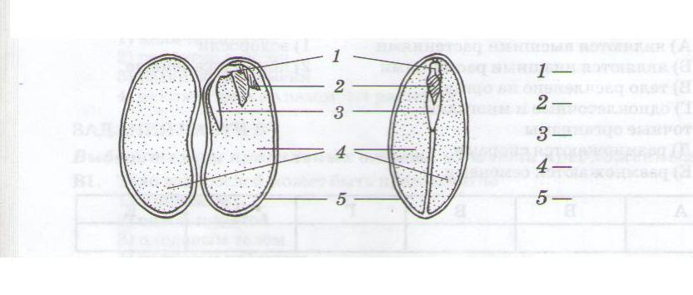

3.

Лабораторная работа

Задания и вопросы | Результат
1. Рассмотрите зерновку пшеницы
2. Попробуйте снять кожуру
3. Почему не снимается кожура
4. Разломите зерновку
5. Где находятся питательные вещества
6. Рассмотрите зародыш

4. Подпишите части семени однодольного растения.

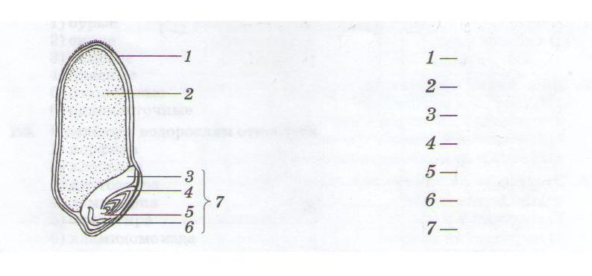

Сравнить кл. однодольных и двудольных растений (поставьте «+» или «-«)
Признаки сравнения | Класс однод. | Кл. двуд.
1.Зародыш состоит из 1 семядоли
2.Зародыш состоит из 2 семядолей
3.Питательные в-ва находятся только в эндосперме
4.Плод зерновка
5.Горох относится к классу…
«5» - нет ошибок «3» - 2 ошибки
«4» - 1 ошибка «2» - 3 ошибки

